МІНІСТЕРСТВО ОСВІТИ І НАУКИ УКРАЇНИ
НАЦІОНАЛЬНИЙ ТЕХНІЧНИЙ УНІВЕРСИТЕТ
"ХАРКІВСЬКИЙ ПОЛІТЕХНІЧНИЙ ІНСТИТУТ"

Кафедра комп'ютерних наук

ЗВІТ
про виконання лабораторної роботи №1

з дисципліни:
"Сучасні Web-технології" / "Frontend-розробка"

Тема: Інструменти веб-розробника

Виконав студент: | Семенов Дмитро Олексійович
Група: | ІКМ-224Б_________

Харків – 2026

1. МЕТА РОБОТИ
Метою лабораторної роботи є отримання практичних навичок з налаштування робочого середовища frontend-розробника, освоєння основних інструментів для написання веб-сторінок та систем контролю версій.

Основні задачі:
- Зареєструвати обліковий запис на GitHub та створити перший репозиторій.
- Освоїти базові команди Git для роботи з локальним репозиторієм.
- Зареєструватися в онлайн-середовищі CodeSandbox.
- Створити базову структуру статичного веб-сайту.
- Встановити та налаштувати редактор коду Visual Studio Code.
- Результати лабораторної роботи оформити у вигляді звіту зі скріншотами проміжних етапів.

2. РЕЗУЛЬТАТИ ВИКОНАННЯ РОБОТИ

Крок 1. Реєстрація на GitHub
Для початку роботи було виконано перехід на офіційний сайт https://github.com/ та натиснуто кнопку "Sign up". У реєстраційній формі введено адресу електронної пошти, обрано пароль та ім'я користувача (username). Після проходження верифікації CAPTCHA та підтвердження електронної адреси обліковий запис було успішно створено.

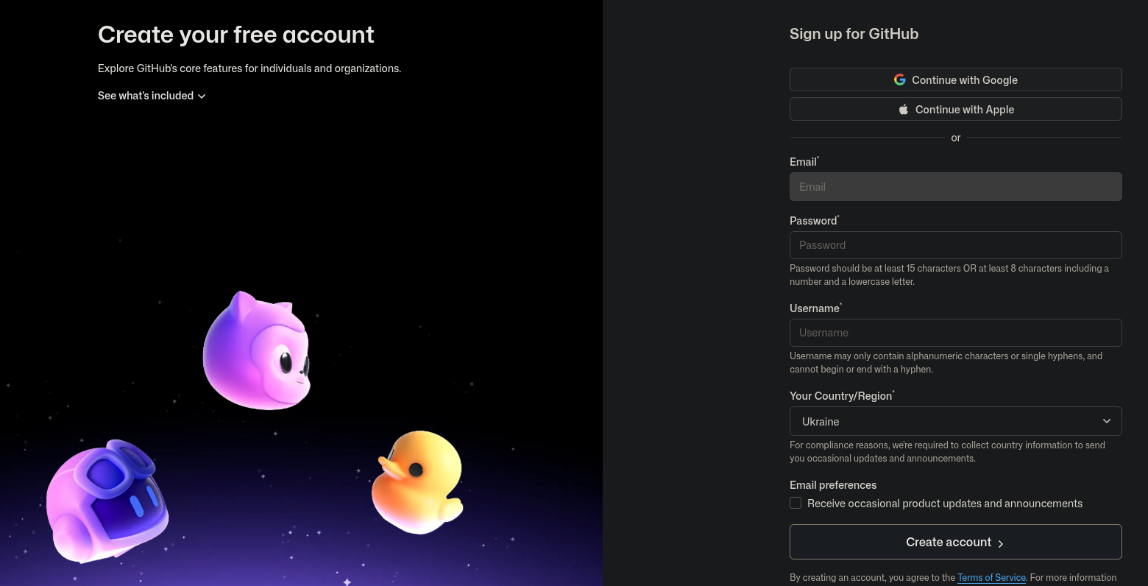
Рисунок 1.1 – Реєстрація облікового запису на GitHub

Крок 2. Створення нового репозиторію
Після входу в обліковий запис на сторінці https://github.com/repos натиснуто кнопку "New repository". У формі створення введено назву репозиторію — my-first-website та короткий опис. Обрано тип доступу "Public" та натиснуто "Create repository". Порожній репозиторій було успішно створено.

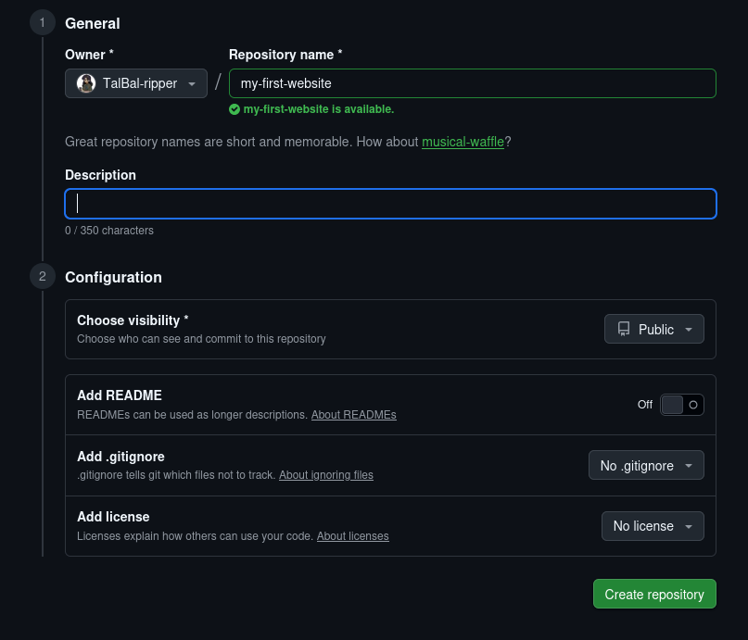
Рисунок 1.2 – Створення нового репозиторію my-first-website

Крок 3. Ініціалізація локального репозиторію
На локальному комп'ютері відкрито термінал, створено нову папку для проекту та виконано перехід до неї.
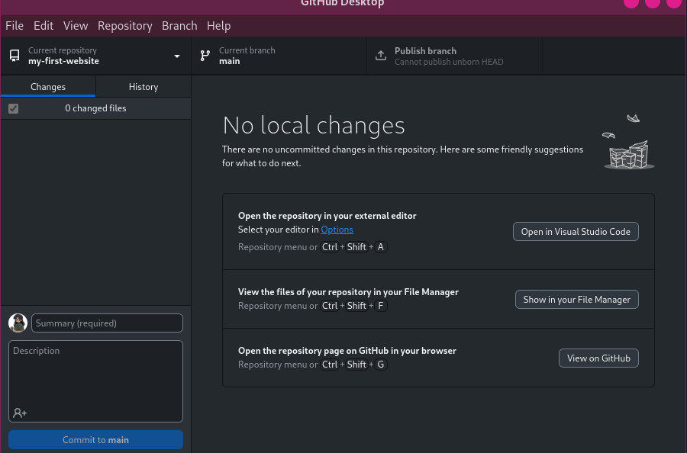

Рисунок 1.3 – Ініціалізація локального Git-репозиторію

Крок 4. Створення та публікація першого коміту
У папці проекту створено файл index.html з базовою структурою HTML-документа. Потім виконано такі дії для додавання файлу до індексу, створення першого коміту, підключення до GitHub та відправки змін:

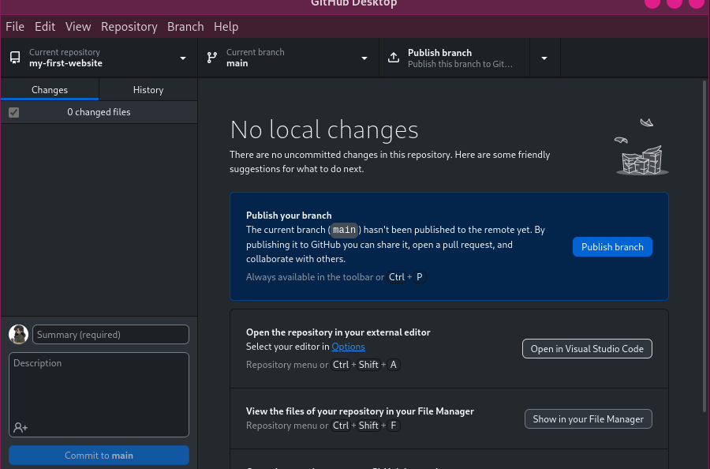
Рисунок 1.4 – Відправка першого коміту на GitHub

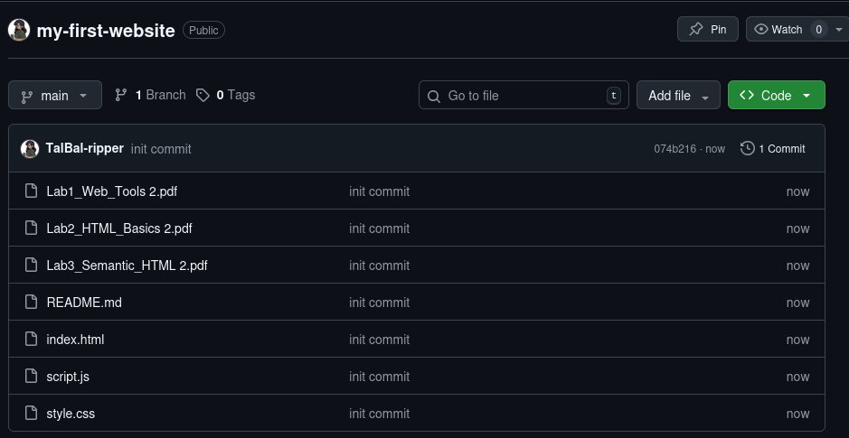
Рисунок 1.5 – Репозиторій my-first-website після першого коміту

3. Завдання для самостійної роботи (11 варіант)
5. Зареєструйтесь на CodePen. Створіть демонстрацію з використанням HTML, CSS та JavaScript. Опублікуйте її та надайте посилання.
Посилання: https://codepen.io/Destroyer13/pen/GgjjPyz

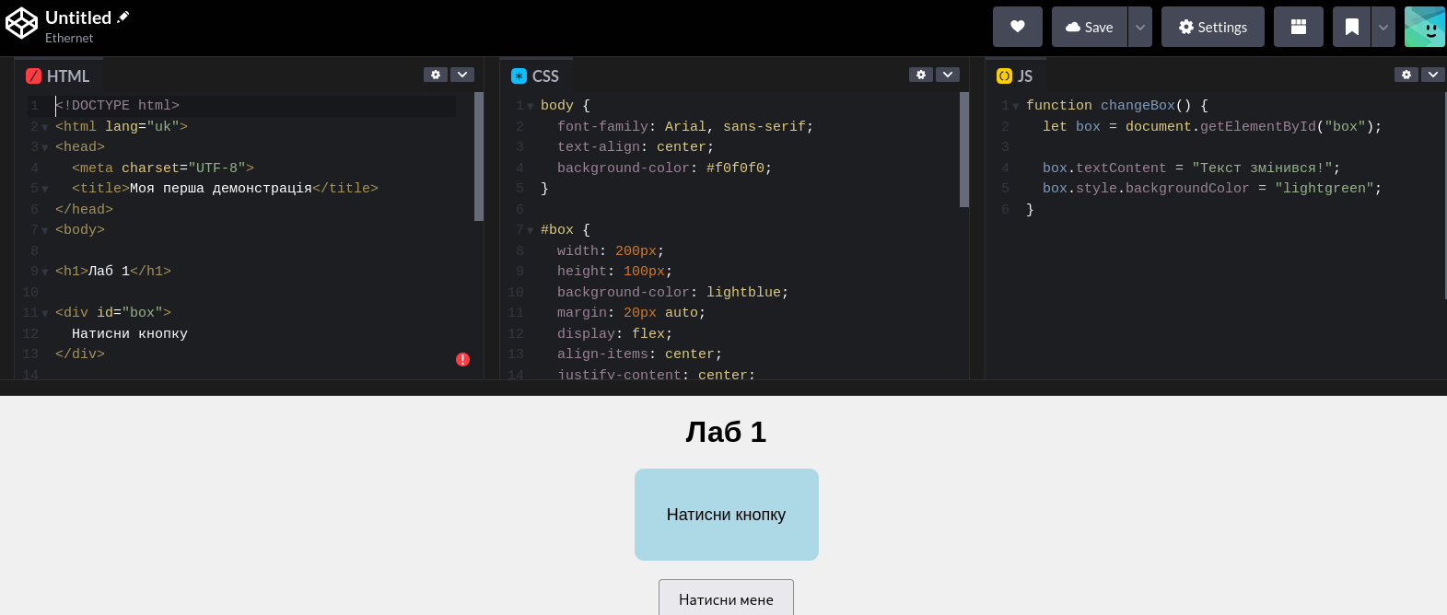
Рисунок 1.6 – Демонстрація роботи на CodePen
7.Створіть файл README.md для вашого проекту з інструкцією щодо встановлення та запуску.
4. ВИСНОВКИ
У ході виконання лабораторної роботи №1 було успішно налаштовано повноцінне робоче середовище frontend-розробника. Зокрема:

- Зареєстровано обліковий запис на GitHub та створено перший публічний репозиторій my-first-website.
- Освоєно базові команди Git: ініціалізація репозиторію, додавання файлів до індексу, створення коміту та відправка змін на GitHub.
- Успішно авторизовано в CodeSandbox через обліковий запис GitHub.
- Створено базову структуру статичного веб-сайту з директоріями css, js, images та pages, а також відповідними файлами.
- Налаштовано та перевірено роботу редактора Visual Studio Code.

Під час виконання роботи виникли певні труднощі: при першому підключенні локального репозиторію до GitHub необхідно коректно налаштувати автентифікацію (SSH-ключ або Personal Access Token), оскільки автентифікація за паролем більше не підтримується. Ще однією складністю може бути конфлікт між іменем гілки (main vs master) при першому push — вирішується явним зазначенням назви гілки в команді.
Отримані практичні навички з використання Git, GitHub та CodeSandbox є фундаментальними для подальшої роботи над веб-проектами та ефективної командної розробки.

СПИСОК ВИКОРИСТАНИХ ДЖЕРЕЛ
- MDN Web Docs. Resources for developers, by developers. – Режим доступу: https://developer.mozilla.org/
- Git Handbook. GitHub Docs. – Режим доступу: https://docs.github.com/en/get-started/using-git/about-git
- Visual Studio Code Documentation. – Режим доступу: https://code.visualstudio.com/docs
- CodeSandbox Documentation. – Режим доступу: https://codesandbox.io/docs
- Pro Git Book / S. Chacon, B. Straub. – 2nd Edition. – Режим доступу: https://git-scm.com/book/en/v2
- Chrome DevTools Documentation. – Режим доступу: https://developer.chrome.com/docs/devtools

